Actividad 5% 4to B

Se tomará en cuenta su conducta, seguimiento de instrucciones y modo de trabajo, la actividad es en grupo de 2 o 1. Se exhorta a no utilizar el celular y cuidar su área de trabajo para no perder la nota.

- Descargue la actividad de Camoruco virtual, es un archivo de Excel llamado “prueba 4to B”
- Ábralo desde Excel
- Crear el Dashboard con los siguientes gráficos dinámicos:
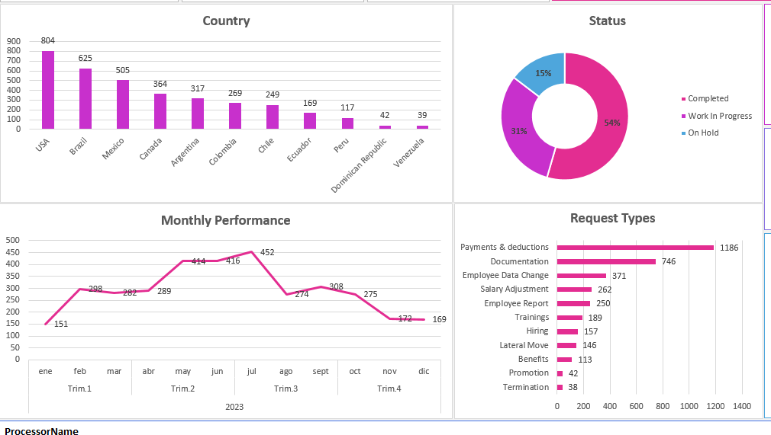

.

AYUDA:

- Abra su archivo y se ubica en la pestaña VENTAS
- Coloque la celda activa dentro de la tabla y haga clic en insertar-tabla dinámica
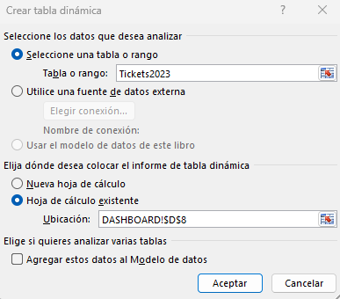
Indique hoja de cálculo existente haga clic en la pestaña dashboard, luego clic en un área de la hoja y acepte. Seleccione los campos COUNTRY - SLA
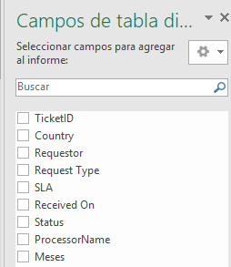

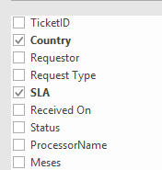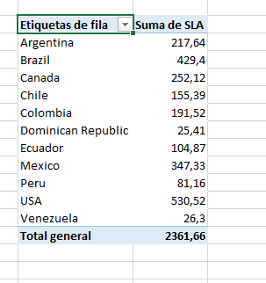
Inserte ahora un gráfico dinámico de columna

Ahora realice el resto de los gráficos dinámicos, repitiendo los pasos anteriores (Insertar-Tabla dinámica), para el de barras serían los campos (Request Type – ISA), para el de Aro seria (Status – ISA) y el de línea seria (Mes-ISA) o (Received On – ISA). Cada gráfico bien hecho vale 5 pts c/u.

